派美雅彩色载玻片打号机
业界领先的派美雅医学病理信息自动载玻片打号验证解决方案

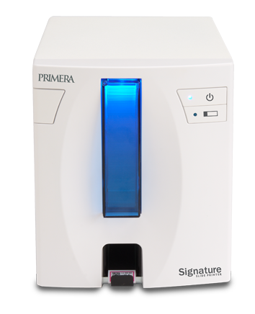
派美雅全新推出彩色载玻片打号机，可直接打印在载玻片上，无需人工手写标签或使用昂贵的防二甲苯标签，减少手写标签造成载玻片误判风险，降低使用成本，提高实验效率。派美雅载玻片打号机是全球唯一支持彩色打印的载玻片打号机，打印分辨率高达300dpi，支持快速打印插图，图表，文字，高分辨率条码或二维条形码等。适用于实验室、检验科使用。

派美雅彩色载玻片打号机主要特性：
- 型号：Signature Slide Printer
- 按需批量全自动打印彩色载玻片
- 打印速度高达9片/分钟
- 可容纳100片载玻片进样盒
- 15片载玻片出口槽容量
- 直接在载玻片上打印，减少手写标签纸导致载玻片误配风险
- 支持彩色或黑白打印方式，无需预购多种颜色载玻片，降低载玻片库存成本
- 自带PTLab打印系统，实现随需快速打印载玻片信息
- 支持与LIS系统无缝对接，从LIS系统中获取数据信息自动打印
- 油墨具有耐化学性，、抗二甲苯、酒精、试剂、紫外线功能，适合实验室长期保存
- 精巧的设备尺寸可放置于切片机或细胞制片仪旁边搭配使用

操作简便 全自动打印
派美雅彩色载玻片打号机可实现全自动打印，智能化操作方式，降低人工成本。使用时将空白载玻片放入设备进样盒，一次性最多可容纳100片载玻片。载玻片装载过程无需手直接触碰载玻片表面，减少了载玻片表面的污染。装载便捷，支持快速抽取出进样盒方便更换载玻片，进样盒采取透明蓝色LED背光外壳设计，可以一目了然查看进样盒中剩余的载玻片数量。
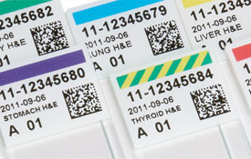

功能强大的PTLab软件
派美雅公司自主研发的PTLab软件，其安装配置简单，易用的向导式人性化操作界面。用户仅需几分钟时间便可完全了解软件的所有功能，快速在载玻片上打印出所需载玻片标签信息。兼容Windows XP/Vista/7或更高操作系统。
为用户提供多种载玻片标签设计模板，支持固定信息和可变数据，可变条形码打印。用户也可自行灵活设计模板。同时系统支持直接通过扫描二维码方式，例如扫描样品瓶、实验容器、包埋盒上的二维码，可自动将信息打印到载玻片上。
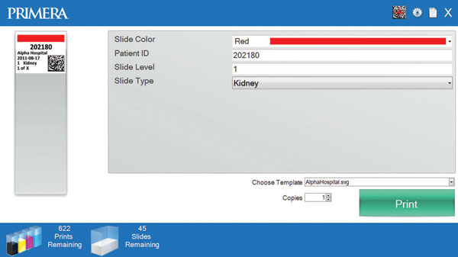

无缝结合LIS系统应用
派美雅彩色载玻片打号机可与LIS系统无缝对接，从LIS系统中获取数据信息自动打印到载玻片上。派美雅 Primera中国销售及售后服务中心，可根据用户的实际业务需求，提供软件及应用定制开发服务，以满足各类用户的应用需求！

派美雅彩色载玻片打号机根据您实际需求的数量随时随地的进行批量制作打印。适用于病理学、细胞学、血液实验室以及医学科研机构，为医学行业带来创新的产品，提升实验效率和准确性。

技术参数
产品名称 | 彩色载玻片打号机
产品型号 | Signature Slide Printer
打印机技术 | 热转印
打印速度 | 9片/分钟（单色）  5片/分钟（双色）  3片/分钟（多色）
打印分辨率 | 300dpi
油墨类型 | 树脂类热转印油墨
色带类型 | CMYK彩色：1000片/每卷  黑 色：5000片/每卷
可打印颜色 | 8色
载玻片规格 | 76.2mmX25.4mm（3”x1”）
载玻片进样盒容量 | 100片载玻片
附加进样盒容量 | 100片载玻片
输出槽容量 | 15片载玻片
使用材料 | 带有涂层的钢和塑料
外壳颜色 | 医学白色
数据接口 | USB 2.0
操作系统 | Windows XP/Vista/7
尺寸规格 | 7.08”W x 8.6”H x 12.58”D  (179.8mmW x 218.4mmH x 319.5mmD)
电源要求 | 100-240VAC,50/60Hz，60W
质保期 | 一年

